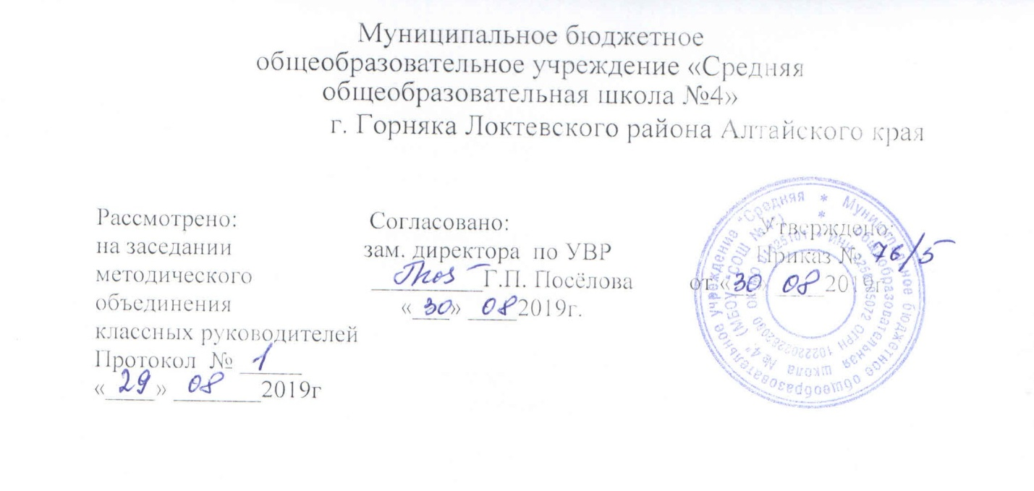
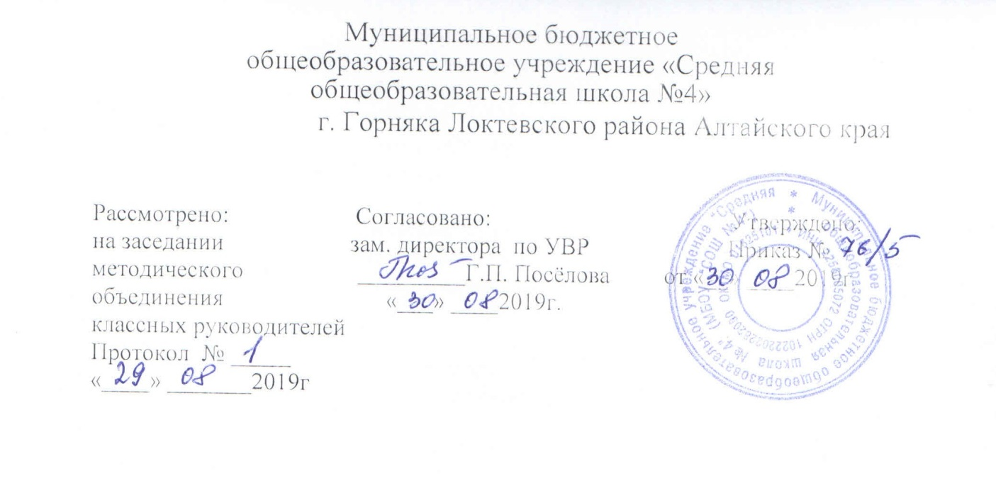

Рабочая программа
курса внеурочной деятельности
«Финансовая грамотность»

7-А класс
на 2019-2020 учебный год

Составитель:
Зубкова Н.П., учитель высшей
квалификационной категории

г. Горняк, 2019 год

Пояснительная записка
Настоящая программа по внеурочной деятельности составлена в соответствии с требованиями к результатам освоения основной образовательной программы основного общего образования на основании:
- ФЗ № 273 от 29.12. 2012 года «Об образовании в Российской Федерации»;
- федерального государственного образовательного стандарта основного общего образования;
- Санитарно-эпидемиологических правил и нормативов СанПиН 2.4.2.2821-10 "Санитарно-эпидемиологические требования к условиям и организации обучения в общеобразовательных организациях". С изменениями и дополнениями от: 29 июня 2011 г., 25 декабря 2013 г., 24 ноября 2015 г.
- основной образовательной программы основного общего образования МБОУ «СОШ №4» с приложением на 2019-2020 учебный год;
- положения об организации внеурочной деятельности МБОУ «СОШ №4».

«Финансовая грамотность» является прикладным курсом, реализующим интересы обучающихся в сфере экономики семьи. Программа курса рассчитана на 34 часа.
Рабочая программа курса «Финансовая грамотность» составлена на основе авторской программы: Елена Вигдорчук, Игорь Липсиц, Юлия Корлюгова, Анастасия Половникова «Финансовая грамотность», учебная программа, М., «Вако», 2018. Рабочая программа полностью соответствует авторской по содержанию, логике и последовательности изучения материала. Из-за праздничных дней будет проведено 33 занятия, вместо 34 предусмотренных авторской программой.

Цели и задачи изучения курса:
- удовлетворение познавательных потребностей обучающихся в области финансов, формирование активной жизненной позиции, основанной на приобретённых знаниях, умениях и способах финансово грамотного поведения;
- приобретение опыта в сфере финансовых отношений в семье; применение полученных знаний и умений для решения элементарных вопросов в области экономики семьи; развитие собственной финансовой грамотности и выработка экономически грамотного поведения, а также способов поиска и изучения информации в этой области;
- воспитание интереса учащихся к дальнейшему получению знаний в сфере финансовой грамотности, к учебно-исследовательской и проектной деятельности в области экономики семьи.
Формы, методы, технологии организации внеурочной деятельности:
Основные формы:
- практикум
- учебная экскурсия
- учебное проектирование
- мини-исследование
- занятие-игра
Методы:
- метод проектов
- исследовательская деятельность
- портфолио
- групповые методы
Технологии:
- - системно - деятельностный подход
- - личностно-ориентированные технологии
- - здоровьесберегающая технология
- - ИКТ - технологии
- - игровые технологии
Виды деятельности учащихся:
- выполнение заданий тренировочного характера
- работа с разными источниками информации
- анализ статистических данных, проведение опросов, интервью
- участие в групповой работе
- создание учебных мини-проектов
- самопрезентация образовательных достижений (устное сообщение с презентацией, доклад)
Формы предоставления результатов:
- портфолио
- учебный мини-проект
- итоговая контрольная работа
Оценивание результатов освоения курса «Финансовая грамотность» осуществляется на безотметочной основе. Оценивание образовательных достижений осуществляется на двух уровнях - базовом и повышенном. Система оценивания основана на критериальном оценивании и предполагает вовлечение учащихся в процесс оценивания, включая самооценку и взаимооценку. В основе критериев лежат универсальные учебные действия.

Критерии оценивания:
1. Знание, понимание основных принципов финансовой жизни семьи; понимание и правильное использование финансовых терминов.
2. Обработка, анализ и представление информации в виде простых таблиц, схем и диаграмм.
3. Сравнение, обобщение, классификация, установление аналогий и причинно-следственных связей.
4. Исследовательские навыки: определение проблемы, постановка цели, подбор источников информации с помощью учителя.
5. Определение позитивных и негативных последствий решений и действий.
6. Представление результатов: соответствие темы и содержания, структурированный материал, логичное и понятное изложение, умение задавать вопросы и отвечать на них, использование видеоряда.
7. Творческий подход: оригинальность, разнообразие выразительных средств, качество оформления.

Содержание курса:
Модуль. Человек и государство: как они взаимодействуют
Базовые понятия: налог, налоговая инспекция, подоходный налог, налоговая ставка, налог на прибыль, физические лица социальное пособие, пособие по безработице, пенсия, стипендия.
Личностные характеристики и установки:
- понимание сущности налогов, определение их роли в жизни общества
- осознание необходимости уплаты налогов как важной составляющей благосостояния общества и государства;
- оценивание социальных пособий как помощи государства гражданам в сложных жизненных ситуациях

Базовый уровень
Обучающийся научится:
- в сфере достижения метапредметных результатов (освоения УУД):
- различать прямые и косвенные налоги;
- считать сумму налога;
-проверять на сайте Федеральной налоговой службы наличие налоговой задолженности членов семьи:
- высчитывать долю годовых налоговых выплат в семейном бюджете;
- находить нужную информацию на социальных порталах;
- в сфере достижения предметных результатов (освоения предметных УУД):
- объяснять, что такое налоги и почему их нужно платить;
- называть основные налоги в Российской Федерации (подоходный налог, налог на прибыль, косвенные налоги);
- приводить примеры налогов, которые выплачиваются семьёй, и указывать их примерную величину;
- перечислять условия получения различных видов социальных пособий в Российской Федерации;
- называть виды социальных пособий и указывать их примерную величину;
- приводить примеры выплат различных видов социальных пособий;
- высчитывать долю социальных пособий в доходах семейного бюджета.
Повышенный уровень
Обучающийся получит возможность научиться:
- самостоятельно устанавливать (понимать) причинно-следственные связи между уплатой налогов и созданием общественных благ;
- рассчитывать величину подоходного налога и НДС;
- оценвать условия и возможности использования социальных пособий в определённых жизненных ситуациях.
Модуль. Услуги финансовых организаций и собственный бизнес
Базовые понятия: банки, вклады(депозиты), процентная ставка, страхование вкладов, Агентство по страхованию вкладов, кредит, залог, бизнес, малый бизнес, бизнес-план, бизнес-инкубатор, валюта, валютный курс, обменный пункт, валютный вклад.
Личностные характеристики и установки:
- понимание значения банковских услуг для увеличения (сохранения) семейных доходов и смягчения последствий сложных жизненных ситуаций;
- осознание факта: ответственность за выбор и использование услуг банка несёт потребитель этих услуг;
- осознание факта: ответственность за все финансовые риски несёт владелец бизнеса;
- понимание преимуществ и рисков предпринимательской деятельности;
- понимание, что в современном мире взаимосвязано и изменение валютного курса может отразиться на экономике страны и бюджете семьи.
Базовый уровень
Обучающийся научится:
- в сфере достижения метапредметных результатов (освоения УУД):
- отличать инвестирование от сбережения и кредитования;
- знать свои основные права и обязанности как потребителя;
-находить актуальную информацию об услугах банков;
-пользоваться пластиковой картой в банкомате;
- читать проценты по вкладам (кредитам) на простых примерах;
- планировать (4-5 шагов) свою самостоятельную деятельность;
- сравнивать возможности работы по найму и собственного бизнеса;
- находить и анализировать информацию о курсе валют;
- проводить простые расчёты с использованием валютного курса.
- в сфере достижения предметных результатов (освоения предметных УУД):
- перечислять основные банковские услуги (сбережения, вклад, кредит, инвестиции;
- объяснять, как можно пользоваться основными банковскими услугами ля увеличения (сохранения) доходов семьи;
- объяснять, чем труд наёмного работника отличается от труда бизнесмена;
- называть необходимые условия для открытия своей фирмы;
- объяснять причины существования различных валют;
-называть основные мировые валюты и страны их использования;
- объяснять, что такое валютный курс и как находить информацию об изменениях курса валют.
Повышенный уровень
Обучающийся получит возможность научиться:
- соотносить рискованность использования финансовых операций и их доходность;
- сравнивать различные финансовые предложения;
- оценивать финансовые преимущества использования услуг банков для увеличения и/или сохранения семейных доходов;
- брать на себя ответственность;
- оценивать возможности и финансовые преимущества использования валютного курса для увеличения и/или сохранения семейных доходов.

Календарно-тематическое планирование
№ занятия | Раздел, тема | Кол-во  часов | Дата
I | Человек и государство: как они взаимодействуют | 16
1 | Могут ли люди быть финансово независимыми от государства | 1 | 6.09
2 | Что такое налоги и почему их надо платить | 1 | 13.09
3 | Какие бывают налоги | 1 | 20.09
4 | Учимся считать налоги | 1 | 27.09
5 | Ролевая игра «Считаем налоги семьи» | 1 | 4.10
6 | Сравниваем налоги граждан разных стран | 1 | 11.10
7 | Исследуем, какие налоги платит семья и что получает от государства | 1 | 18.10
8 | Как работает налоговая служба | 1 | 25.10
9 | Учебные мини-проекты «Налоги» | 1 | 8.11
10 | Что такое социальные пособия и какими они бывают | 1 | 15.11
11 | Учимся находить информацию на сайте Фонда социального страхования РФ | 1 | 22.11
12 | Ролевая игра «Оформляем социальное пособие» | 1 | 29.11
13 | Исследуем, какие социальные пособия получают люди | 1 | 6.12
14 | Учебные мини-проекты «Социальные пособия» | 1 | 13.11
15 | Обобщение результатов изучения раздела «Человек и государство: как они взаимодействуют» | 1 | 20.11
16 | Презентация портфолио ««Человек и государство: как они взаимодействуют» | 1 | 27.11
II | Услуги финансовых организаций и собственный бизнес | 17
17 | Для чего нужны банки | 1 | 17.01
18 | Почему хранить сбережения в банке выгоднее, чем дома | 1 | 24.01
19 | Какие бывают вклады | 1 | 31.01
20 | Что такое кредиты и надо ли их брать | 1 | 7.02
21 | Изучаем сайт Центрального банка РФ | 1 | 14.02
22 | Исследуем, какими банковскими услугами пользуется семья | 1 | 21.02
23 | Как избежать финансовых потерь и увеличить доходы | 1 | 28.01
24 | Как работает банк | 1 | 6.03
25 | Учебные мини-проекты «Банковские услуги для семьи» | 1 | 13.03
26 | Что мы знаемо бизнесе | 1 | 20.03
27 | Как открыть фирму | 1 | 3.04
28 | Для чего нужны бизнес-инкубаторы | 1 | 10.04
29 | Ролевая игра «Открываем фирму» | 1 | 17.04
30 | Что такое валюта и для чего она нужна | 1 | 24.04
31 | Учимся находить информацию о курсах валют и их изменениях | 1 | 15.05
32 | Обобщение результатов изучения раздела «Услуги финансовых организаций и собственный бизнес» | 1 | 22.05
33-34 | Презентация портфолио «Услуги финансовых организаций и собственный бизнес»  Обобщение результатов изучения курса «Финансовая грамотность» | 1+1 | 29.05
 | Всего | 34

Планируемые результаты изучения курса
Личностные результаты:
- осознание себя как члена семьи, общества и государства; понимание экономических проблем семьи и участие в их обсуждении; понимание финансовых связей семьи и государства;
- овладение начальными навыками адаптации в мире финансовых отношений: сопоставление доходов и расходов, расчѐт процентов, сопоставление доходности вложений на простых примерах;
- проявление самостоятельности и личной ответственности за своё финансовое поведение. планирование собственного бюджета, предложение вариантов собственного заработка;
- умение сотрудничать со взрослыми и сверстниками в игровых и реальных экономических ситуациях, участвовать в решении вопроса, каким должен быть семейный бюджет, вести диалог об особых жизненных ситуациях и их влиянии на благосостояние семьи и достигать обоюдного взаимопонимания;
- понимание необходимости собственной финансовой грамотности.
Метапредметные результаты:
Познавательные:
- использование различных способов поиска, сбора, обработки, анализа, организации, передачи и интерпретации простой финансовой информации, содержащейся на специальных интернет-сайтах, в газетах и журналах, на основе проведения простых опросов и интервью;
- умение представлять результаты анализа простой финансовой и статистической информации в зависимости от поставленных задач в виде таблицы, схемы, графика, диаграммы, в том числе диаграммы связей;
- выполнение логических действий сравнения преимуществ и недостатков разных видов денег, доходов и расходов, возможностей работы по найму и ведения собственного бизнеса, анализ информации о средней заработной плате в регионах проживания, об основных статьях расходов россиян, о ценах на товары и услуги, об уровне безработицы, о социальных выплатах, о банковских услугах для частных лиц, о валютных курсах;
- установление причинно-следственных связей между уплатой налогов и созданием общественных благ обществом, между финансовым поведением человека и его благосостоянием;
- построение рассуждений-обоснований (от исходных посылок к суждению и умозаключению);
- умение производить расчёты на условных примерах, в том числе с использованием интернет-калькуляторов, рассчитывать доходы и расходы семьи, величину подоходного налога и НДС, проценты по депозитам и кредитам, проводить расчёты с валютными курсами;
- владение базовыми предметными и межпредметными понятиями (финансовая грамотность, финансовое поведение, статистические данные, простая финансовая информация, учебный проект в области экономики семьи, учебное исследование экономических отношений в семье и обществе).
Регулятивные:
- анализ достигнутых и планирование будущих образовательных результатов по финансовой грамотности, постановка цели деятельности на основе определённой проблемы экономики семьи, экономических отношений в семье и обществе и существующих возможностей;
- самостоятельное планирование действий по изучению экономики семьи, экономических отношений в семье и обществе;
- проявление познавательной и творческой инициативы в применении полученных знаний и умений для решения элементарных вопросов в области экономики семьи;
- контроль и самоконтроль, оценка, взаимооценка и самооценка выполнения действий по изучению экономики семьи, экономических отношений в семье и обществе, а также их результатов на основе выработанных критериев;
- применение приёмов саморегуляции для достижения эффектов успокоения, восстановления и активизации.
Коммуникативные:
- умение осуществлять учебное сотрудничество и совместную деятельность с учителем и сверстниками при подготовке учебных проектов, решении кейсов по элементарным вопросам экономики семьи, проведении исследований экономических отношений в семье и обществе;
- работая индивидуально и в группе, договариваться о распределении функций и позиций в совместной деятельности, находить общее решение и разрешать конфликты на основе согласования позиций и учёта интересов сторон;
- умение формулировать, аргументировать и отстаивать своё мнение;
- умение осознанно использовать речевые средства в соответствии с задачей коммуникации(обоснование, объяснение, сравнение, описание), создавать и представлять результаты учебных проектов в области экономики семьи, исследований экономических отношений в семье и обществе формировать портфолио по финансовой грамотности;
- умение использовать информационно - коммуникационные технологии для решения учебных и практических задач курса «Финансовая грамотность».
Предметные результаты:
- владение базовыми предметными понятиями: потребность, обмен, блага деньги, товар, услуга, семейный бюджет, особая жизненная ситуация, страхование, налоги, социальное пособие, банк, виды вкладов, инвестиционный фонд, доходность, сбережения, бизнес, ваюта, валютный курс;
- понимание основных принципов экономической жизни общества: представление о роли денег в семье и обществе, о причинах и последствиях изменения доходов и расходов семьи, о роли государства в экономике семьи;
- использование приѐмов работы с простой финансовой и статистической информацией, еѐ осмысление, проведение простых финансовых расчѐтов;
- приобретение навыков и умений решения типичных задач в области семейной экономики: знание источников доходов и направлений расходов семьи и умение составлять простой семейный бюджет, знание направлений инвестирования и способов сравнения результатов на простых примерах;
- умение делать выводы и давать обоснованные оценки экономических ситуаций на простых примерах;
- определение элементарных проблем в области семейных финансов и нахождение путей их решения;
- расширение кругозора в области экономической жизни обществ и формирование познавательного интереса к изучению общественных дисциплин.

Учебно-методическое, материально-техническое обеспечение.
Учебно-методические материалы:
- Юлия Корлюгова, Анастасия Половникова. Методические рекомендации для учителя «Финансовая грамотность», М., «Вако», 2018.
- Игорь Липсиц, Елена Вигдорчук «Финансовая грамотность». Материалы для учащихся. М., «Вако», 2018.
- Юлия Корлюгова, Анастасия Половникова. Рабочая тетрадь «Финансовая грамотность».
М., «Вако», 2018.
- Юлия Корлюгова, Анастасия Половникова. «Финансовая грамотность». Материалы для родителей. М., «Вако», 2018.
Литература:
- Авденин В. Азбука финансовой грамотности (Электронный ресурс). Режим доступа:https://www.twirpx.com
- Савенок В. Как составить личный финансовый план. Путь к финансовой независимости. СПб.: Питер, 2006
Интернет-источники:
- www.7budget.ru –сайт журнала «Семейный бюджет»
- www.cbr.ru –Центральный банк РФ
- www.finagram. Com - портал финансовой грамотности
- вашифинансы.РФ – проект Минфина России «Дружба с финансами»

Материально-техническое обеспечение:
- компьютер
- проектор
- экран

